# **Expertgroep: Effectoren**

Wat maakt een robot écht een robot? Nou, daar hebben experts verschillende ideeën over. Jij koos voor effectoren. Dan vind je het vast heel belangrijk dat een robot moet kunnen bewegen. Sterker nog, waarschijnlijk vind je dat een robot minstens één beweging moet kunnen maken voordat je het de naam *robot* waardig vindt. Wat zijn effectoren? Effectoren zijn de mechanismen van de robot die het mogelijk maken om te bewegen. Denk aan motoren, scharnieren, pompen, wielen, en nog veel meer.

1. *Met welk onderdeel van het menselijk lichaam kan je een scharnier van een robot vergelijken?*

|  |
| --- |
|  |

## Het belang van vrijheidsgraden

Niet elke beweging in een robot is even makkelijk te controleren. In figuur 1 staan drie onderdelen die je in een robot kunt vinden. Lees het artikel *“Vrijheidsgraden: De beperkende factor in robotica”* en beantwoord de onderstaande vragen.

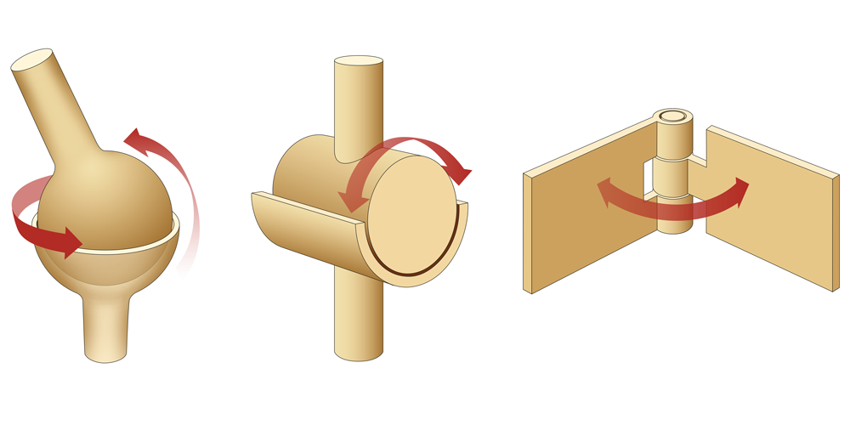

Figuur 1: 3 mogelijke onderdelen van een robot

1. *Pak een voorwerp (bijvoorbeeld een boek of etui) en beweeg het voorwerp volgens alle 6 vrijheidsgraden. Heb je ze alle 6 gevonden? Laat deze bewegingen zien aan één andere expert in je expertgroepje.*
2. *Hoeveel vrijheidsgraden heeft elk onderdeel in figuur 1?*

|  |
| --- |
|  |

1. *Waarom is het zo belangrijk dat een robot niet onnodig veel vrijheidsgraden heeft?*

|  |
| --- |
|  |

## Voortbewegen van robots

Heel veel robots moeten kunnen voortbewegen. Misschien heb je wel een robotstofzuiger bij je thuis. Hieronder staan nog heel wat voorbeelden van robots die zich kunnen voortbewegen. Elk van deze robots heeft voor- en nadelen. Los de volgende vraagjes op, denk hierbij na over wat we al hadden geleerd over vrijheidsgraden.

|  |  |  |  |
| --- | --- | --- | --- |
| **A** | **B** | **C** | **D** |
| **E** | **F** | **G** | **H** |

|  |  |  |  |
| --- | --- | --- | --- |
| Brainergiser | 3 Amazing Robot You Can Do at Home From Dc Gear Motor | How to make a robot which can follow an object | Boston Dynamics' Robots Won't Take Our Jobs … Yet | WIRED |
| 3 Amazing Robot You Can Do at Home From Dc Gear Motor | A simple walking Robot project for Kids using DC Motor - YouTube | How to make a all-surface moving Robot- The Mover - DIY Robot | Boston Dynamics' new humanoid moves like no robot you've ever seen | Ars  Technica |

1. *Stel je voor dat deze robots ongeveer even groot zijn. Ze doen allemaal mee aan een wedstrijd waar ze zo snel mogelijk een circuit moeten afleggen. In dit circuit zit een helling, een scherpe bocht en een lang recht stuk. Welke drie robots zullen deze wedstrijd winnen? Zullen ze allemaal de finishlijn halen? (Doe deze vraag eerst individueel.)*

|  |
| --- |
|  |

1. *Overleg nu met iemand anders van je expertgroepje. Dacht hij/zij hetzelfde? Wat was er verschillend en wat kwam overeen?*

|  |
| --- |
|  |

1. *Beeld je nu in dat de robots deelnemen aan een wedstrijd over onverharde wegen, het parcours heeft losse keien en los zand. Welke robot heeft een probleem met het losse zand? Welke robot is goed om over losse keien te gaan? (Doe deze vraag eerst individueel.)*

|  |
| --- |
|  |

1. *Overleg nu met iemand anders van je expertgroepje. Dacht hij/zij hetzelfde? Wat was er verschillend en wat kwam overeen?*

|  |
| --- |
|  |

## Grijpen door robots

Hieronder staan machines die aan de hand van verschillende grijpers dingen kunnen oppakken.

1. *Verbind de afbeeldingen links met de afbeeldingen rechts die hetzelfde systeem gebruiken.*

|  |  |  |  |
| --- | --- | --- | --- |
| RG6 Finger Gripper | Tech-Labs |  |  | Elektrische transpallet 2.0 ton | Hermans Heftrucks |
|  |  |  | Single 5" Suction Cup Panel Lifter |
|  |  |  | Scrap Magnet - Electric Lifting Magnet for Junkyard Scrap Handling | HVR MAG |
| Gravier En Mouvement De Bulldozer Lourd Industriel Sur Le Site De  Construction De Route Image stock - Image du position, concret: 188677595 |  |  | Soft-Gripping - Three Finger SoftActuator |
| Permanent Magnetic Lifter Manufacturer - SDM Magnetic Co., Ltd. |  |  | Amazon.com: Artyea Plastic Retro Robot Arm Robotic Pick Up Pinch Tool Kids  Toy : Toys & Games |
| Heftruck 1,5 ton - Instant Apeldoorn |  |  | Vuilnisblik met steel "lobby" - Vuilnisblikken |

1. *Super! Het is je gelukt om de verschillende soorten van elkaar te onderscheiden. Kan je een naam bedenken voor elke soort? Leg ook kort de werking uit.*
2. ____________________:____________________________________________________________________________________________________________________________________________________________
3. ____________________:____________________________________________________________________________________________________________________________________________________________
4. ____________________:____________________________________________________________________________________________________________________________________________________________
5. ____________________:____________________________________________________________________________________________________________________________________________________________
6. ____________________:____________________________________________________________________________________________________________________________________________________________
7. ____________________:____________________________________________________________________________________________________________________________________________________________
8. *Stel er bestaat een robot die metaal op het strand opruimt. Welke effectoren denk je dat voor deze robot het handigst is? Denk zowel aan voortbeweging en het grijpen van het metaal.*

|  |
| --- |
|  |

1. *Stel er bestaat een robot die ruiten plaatst in een huis. Welke effectoren denk je dat voor deze robot het handigst is? Denk zowel aan het voortbewegen en het vastnemen van het venster.*

|  |
| --- |
|  |

EINDE